ABDUG‘ANIYEV SAMARIDDIN  BO‘LAJAK FRONTEND DASTURCHI  Farg‘ona, O‘zbekiston • +998 90 000 37 33 • abduganiyevv.me@gmail.com | 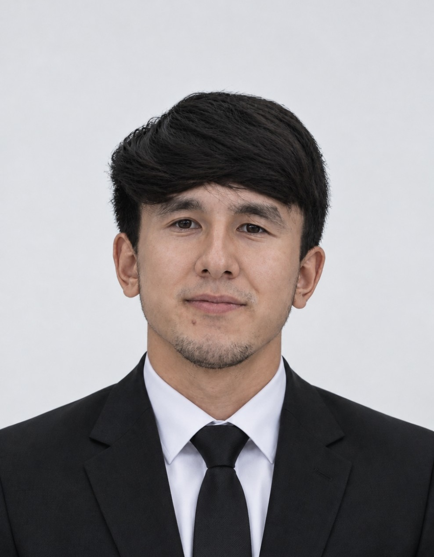

KASBIY MAQSAD
Internet va axborot telekommunikatsiyalari yo‘nalishida tahsil olayotgan, web dasturlashga qiziqadigan va o‘z ustida muntazam ishlaydigan talaba. HTML, CSS hamda JavaScript bo‘yicha bilimlarimni amaliy loyihalarda qo‘llash, foydalanuvchilar uchun qulay va zamonaviy veb-saytlar yaratish hamda Frontend dasturchi sifatida professional tajriba orttirishni maqsad qilganman.
TA’LIM
Farg‘ona shahridagi Koreya Xalqaro Universiteti (KIUF) | 2023 – hozirgacha
Yo‘nalish: Internet va axborot telekommunikatsiyalari
Tegishli fanlar: web dasturlash, dasturlash asoslari, kompyuter tizimlari, ma’lumotlar bazasi va axborot texnologiyalari.
AMALIYOT VA LOYIHA TAJRIBASI
Amaliyotchi — umumiy o‘rta ta’lim maktabi
- Umumiy o‘rta ta’lim maktabida amaliyot o‘tab, ta’lim muhitidagi ish jarayonlari bilan tanishganman.
- Kasbiy muloqot, mas’uliyat, tartib-intizom va jamoada ishlash ko‘nikmalarini rivojlantirganman.
- O‘qish davomida olingan nazariy bilimlarni amaliy muhitda qo‘llash tajribasiga ega bo‘lganman.
Talaba dasturchi — o‘quv loyihalari | 2023 – hozirgacha
- HTML, CSS va JavaScript yordamida veb-sahifalar hamda foydalanuvchi interfeyslarini yaratganman.
- EduWeb — onlayn darslik platformasi loyihasi ustida ishlaganman.
- Veb-saytlarning qulayligi, tuzilishi va funksionalligini yaxshilashga e’tibor qaratganman.
- Dasturlashdagi xatolarni aniqlash va muammolarni bosqichma-bosqich hal qilishni mashq qilganman.
TEXNIK VA SHAXSIY KO‘NIKMALAR
• HTML5 — veb-sahifa tuzilmasi  • CSS3 — dizayn va moslashuvchan sahifalar  • JavaScript — interaktiv funksiyalar  • PHP va MySQL — boshlang‘ich bilimlar | • Veb-interfeys yaratish  • Muammolarni tahlil qilish  • Jamoada ishlash va muloqot  • Microsoft Office — boshlang‘ich bilimlar
LOYIHALAR VA QO‘SHIMCHA FAOLIYAT
EduWeb — onlayn darslik platformasi
Onlayn ta’lim platformasi loyihasida ishtirok etish orqali web dasturlash, foydalanuvchi interfeysi va ta’lim texnologiyalari bo‘yicha amaliy bilimlarimni rivojlantirmoqdaman.
Qiziqishlar: zamonaviy web texnologiyalarini o‘rganish, shaxsiy va o‘quv loyihalarini yaratish, IT sohasidagi yangi yechimlar bilan tanishish.
TILLAR
O‘zbek tili — ona tili | Ingliz tili — boshlang‘ich daraja

